Министерство науки и высшего образования РФ
Федеральное государственное автономное образовательное учреждение высшего образования
ТОМСКИЙ ГОСУДАРСТВЕННЫЙ УНИВЕРСИТЕТ СИСТЕМ
УПРАВЛЕНИЯ И РАДИОЭЛЕКТРОНИКИ (ТУСУР)
Кафедра автоматизированных систем управления (АСУ)
ОЦЕНКИ ПАРАМЕТРОВ РАСПРЕДЕЛЕНИЙ ВЕРОЯТНОСТЕЙ
Отчёт по лабораторной работе №2 по дисциплине
«Прикладная математическая статистика»
Студент гр. 435-М1
_______ Д.П. Андреев
«__» _________ 2025
Проверил
Профессор каф. АСУ,
д.т.н
_______ А.А. Мицель «__» _________ 2025
Томск 2025

Оглавление
Введение...................................................................................................................3
1 КРАТКАЯ ТЕОРИЯ..............................................................................................4
2 ХОД РАБОТЫ.......................................................................................................7
Вывод........................................................................................................................9

Введение
Цель работы:
Оценка параметров распределения генеральной совокупности на основе выборочных данных.

Задание на лабораторную работу:

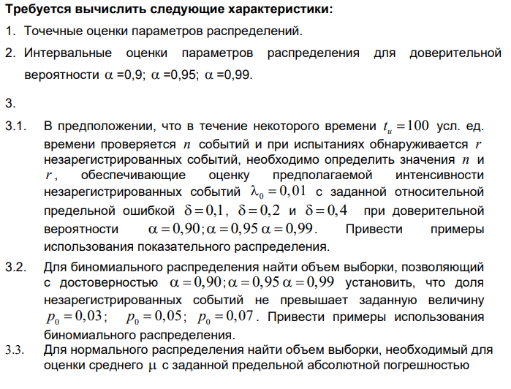
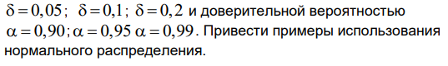

1 КРАТКАЯ ТЕОРИЯ
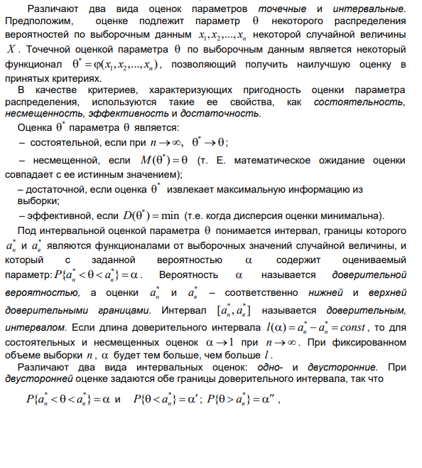
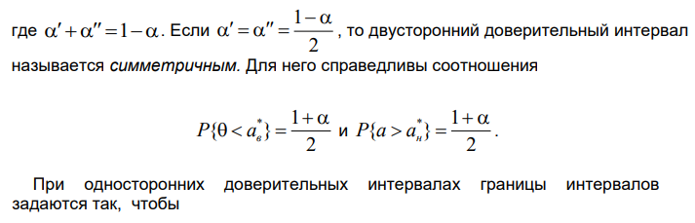
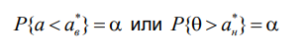

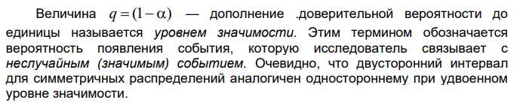
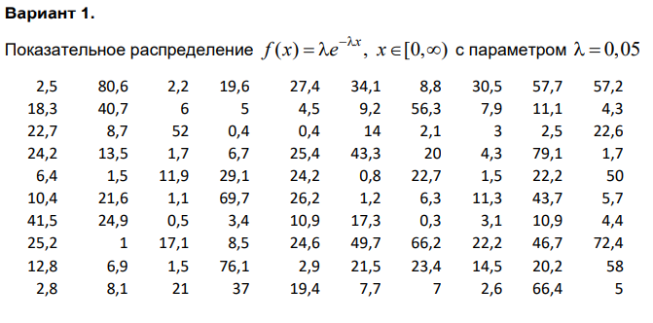
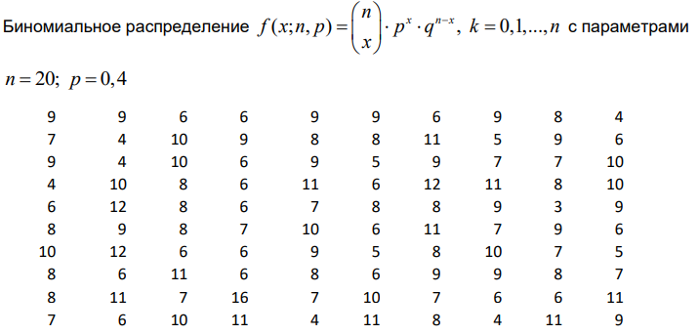
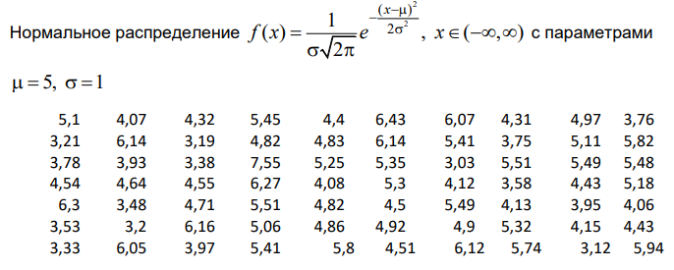
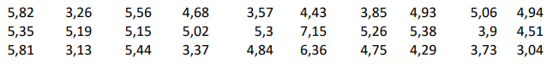
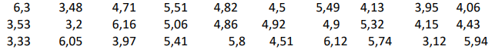

2 ХОД РАБОТЫ

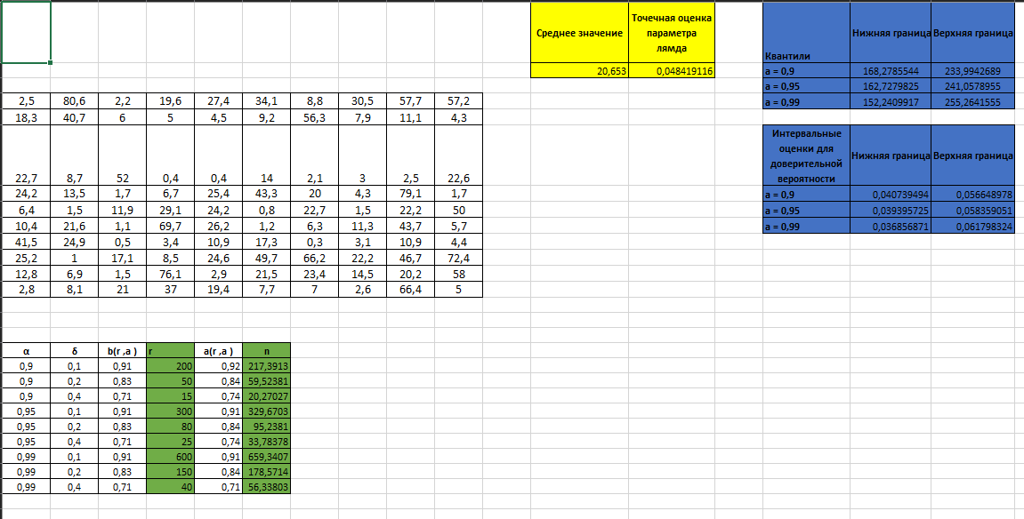
Рисунок 1.1 – Решение задачи с показательным распределением

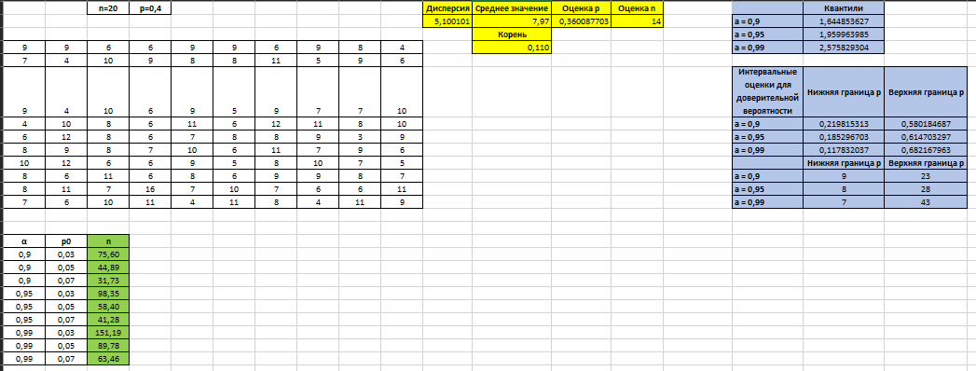
Рисунок 1.2 – Решение задачи с биноминальным распределением

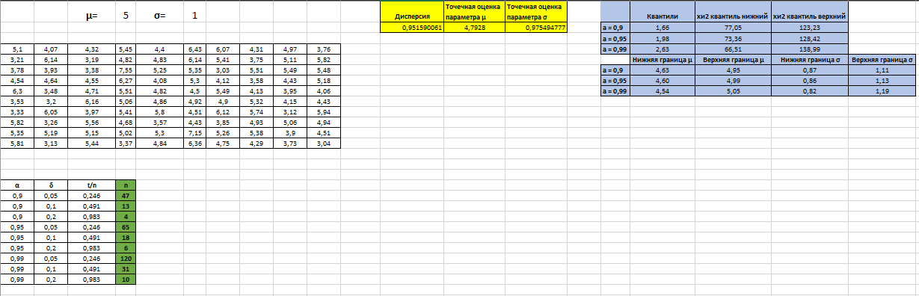
Рисунок 1.3 – Решение задачи с нормальным распределением

Вывод
Во время выполнения лабораторной работы были получены навыки оценивания параметров распределения генеральной совокупности на основе выборочных данных.

